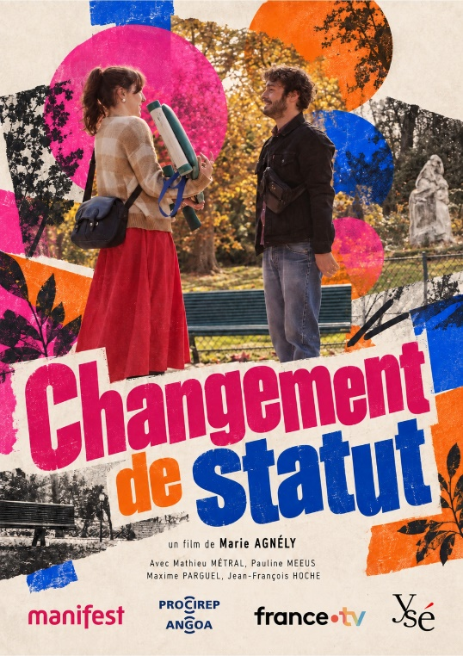

Changement de Statut
De Marie Agnely
2026
Fiction / Comédie absurde
13’35
Produit par Ysé Productions

Sélections en festivals

2026
- Les Egaluantes - Festival du cinéma normand à Carentan, France – du 26 au 29 novembre 2026

Projections annexes

2026

